การใช้งานผ่านบราวเซอร์
กรอก url : http://dtvguide.nbtc.go.th

วัตถุประสงค์
เพื่อให้บริการผังรายการทีวีดิจิตอลสำหรับประชาชนในรูปแบบ Web Application

วิธีการใช้งานโปรแกรม

การแสดงผังรายการทีวีดิจิตอล
เข้าสู่ Web Site สำนักงาน กสทช. เพื่อคลิก link ไปยังหน้าจอผังรายการทีวีดิจิตอล โปรแกรมจะแสดงหน้าจอ
ดังรูป
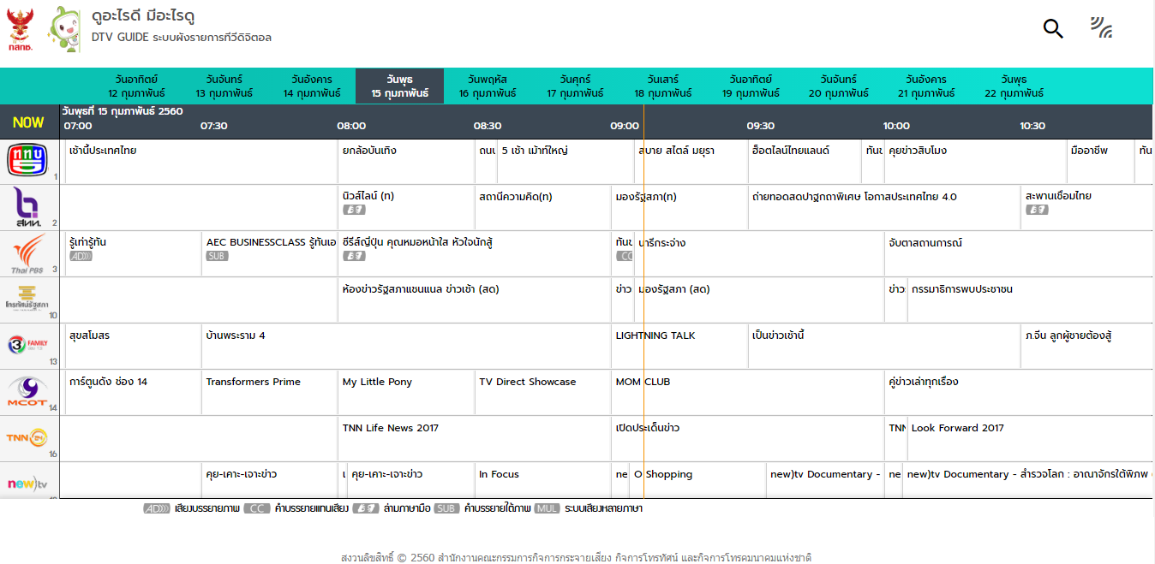
หน้าจอผังรายการทีวีดีจิตอล

การแสดงรายละเอียดของแต่ละรายการ

จากหน้าจอผังรายการทีวีดีจิตอล ผู้ใช้สามารถดูรายละเอียดการออกอากาศของรายการทีวี โดยการคลิกที่รายการที่ต้องการ เช่น นิวส์ไลน์ ทางช่องสทท. โปรแกรมจะแสดงหน้าจอดังรูป

การแสดงรายการของแต่ละช่อง

จากหน้าจอผังรายการทีวีดีจิตอล ผู้ใช้สามารถดูรายละเอียดรายการทีวีของช่องที่ต้อง โดยการคลิกที่โลโก้ช่อง เช่น ช่องสทท. โปรแกรมจะแสดงหน้าจอดังรูป

การแสดงผังรายการล่วงหน้าและย้อนหลัง

จากหน้าจอผังรายการทีวีดีจิตอล ผู้ใช้สามารถดูรายละเอียดการออกอากาศของรายการทีวีล่วงหน้าได้ 7 วัน และ ย้อนหลังได้ 3 วัน นับจากวันปัจจุบัน โดยการคลิกเลือกวันที่ต้องการดูได้จากแถบวันที่ เช่น วันปัจจุบันวันศุกร์ที่15 กุมภาพันธ์ ดูย้อนหลังได้ถึงวันอังคารที่ 12 กุมภาพันธ์ และ ดูล่วงหน้าได้ถึงวันศุกร์ที่ 22 กุมภาพันธ์ หน้าจอดังรูป

การแสดงผู้ให้บริการโครงข่ายและช่องรายการ

จากหน้าจอผังรายการทีวีดีจิตอล ผู้ใช้สามารถดูรายละเอียดผู้ให้บริการโครงข่ายและช่องรายการ โดยการคลิก โปรแกรมจะแสดงหน้าจอดังรูป
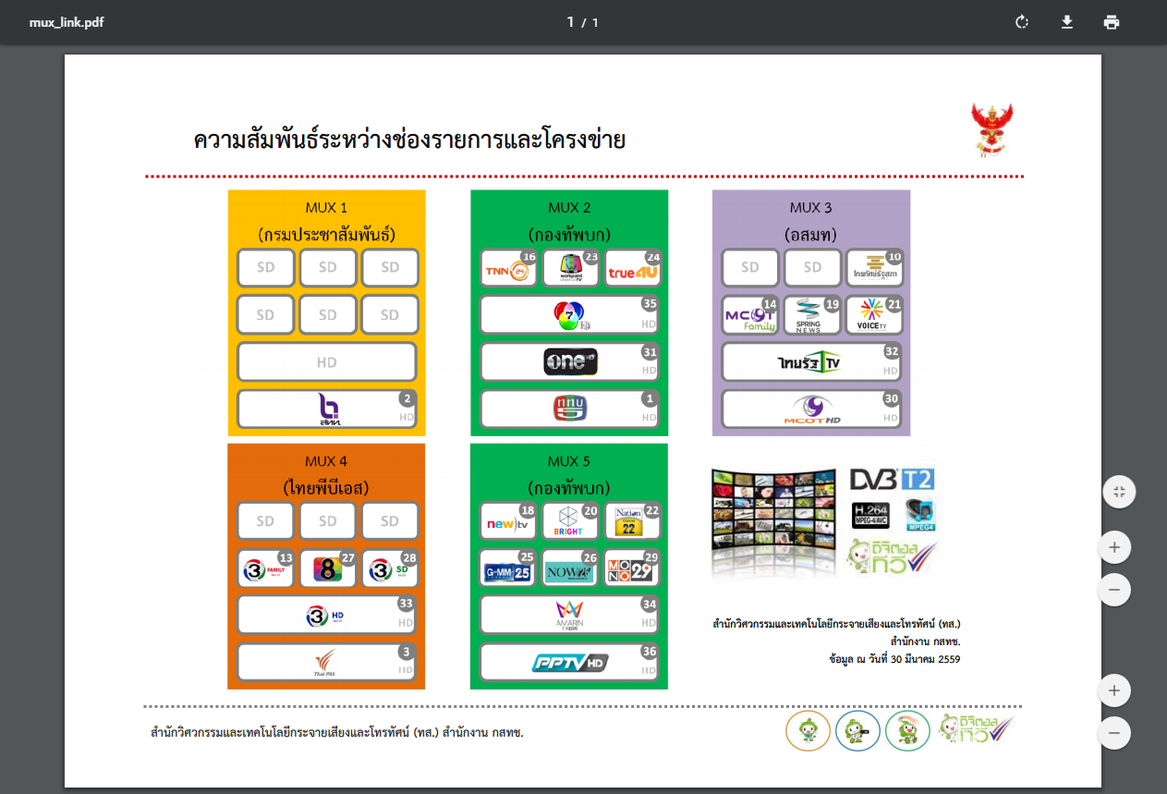

การค้นหาข้อมูลผังรายการ

จากหน้าจอผังรายการทีวีดีจิตอล ผู้ใช้สามารถค้นหารอมูลผังรายการ โดยการคลิก โปรแกรมจะแสดงหน้าจอดังรูป

- ทำการระบุเงื่อนไขที่ต้องการ ดังนี้
  - คลิก เพื่อเลือกช่อง
  - ป้อนชื่อรายการ/คำอธิบาย
  - คลิก เพื่อเลือกเวลาตั้งแต่ - ถึง
  - คลิก เพื่อเลือกวันที่
  - คลิก เพื่อเลือกรายละเอียด เช่น AD CC เป็นต้น
- คลิกปุ่ม เพื่อยกเลิกเงื่อนไขที่ระบุ
- คลิกปุ่ม เพื่อทำการค้นหาข้อมูล โปรแกรมจะแสดงหน้าจอดังรูป

การออกจากโปรแกรม
คลิกปุ่ม เพื่อออกจากโปรแกรม

